**Regenerative Energie für die Subsahara Region Westafrikas: Erste Konferenz zur Nachhaltigkeit von Energiesystemen in Westafrika**

**Visueller Inhalt**

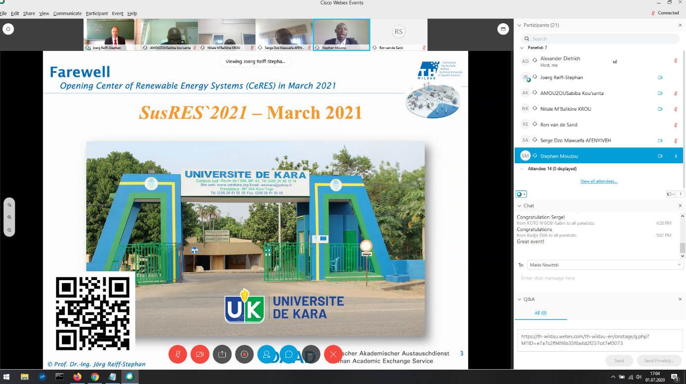

*Bildinhalt: Auch die erste Konferenz für Nachhaltigkeit von Energiesystemen in Westafrika wurde als Online-Konferenz durchgeführt.*

**Teaser**

**Im Rahmen des Projekts HAW.International fand am 1. Juli 2020 die erste gemeinsame Konferenz zu nachhaltigen, regenerativen Energiesystemen SusRES`2020 in Westafrika in Zusammenarbeit der TH Wildau und der Universität Kara (Togo) statt. Nach monatelanger Planung konnten den Teilnehmerinnen und Teilnehmern der Webkonferenz 16 exklusive Beiträge vorgestellt werden. Am Review-Verfahren nahmen im Vorfeld 26 namhafte Wissenschaftler von vier Kontinenten teil. Die Corona-Pandemie führte dazu, dass die Veranstaltung nicht wie geplant in Kara, sondern online übertragen wurde.**

Schnell wurde klar: Diese Veranstaltung verspricht ein Auftakt für etwas Größeres zu werden. Regenerative Energien sind für die Region südlich der Sahara ein wichtiger und zukunftsweisender Wirtschaftsfaktor. Wo kein Strom, da wenig Licht und noch weniger Möglichkeiten auf Bildung und Kultur in der Savannen-Region Westafrikas. Finanziert durch den Deutschen Akademischen Auslandsdienst (DAAD) wurde von der TH Wildau das Projekt HAW.International gestartet, um die Möglichkeiten der Vernetzung von Wissenschaft und Wirtschaft mit der Region zu schaffen. Im Rahmen des Vorhabens wird mit Unterstützung von deutschen Experten an der Universität von Kara ein Zentrum für nachhaltige, regenerative Energiesysteme entstehen. Ziel des Zentrums ist das Sensibilisieren, Demonstrieren, Vernetzen und Ausbilden im Bereich der regenerativen Energien. Die Stadt Kara ist die drittgrößte Stadt des Togos und eines der wichtigsten Wirtschaftszentren in der Region. Die Konferenz SusRES‘2020, die am 1. Juli durchgeführt wurde, soll als Auftakt zum Austausch von Wissenschaftlerinnen und Wissenschaftlern sowie zur Vernetzung der Akteure dienen.

Obwohl als Webkonferenz nahezu anonym durchgeführt, kamen die Teilnehmerinnen und Teilnehmer schnell in den fachlichen Austausch. Die Vorträge waren eine sehr gute Mischung aus wissenschaftlicher Tiefe und praxisnaher Applikation. Prof. Dr. Jörg Reiff-Stephan von der TH Wildau führte durch die siebenstündige Konferenz. Nach der Eröffnung durch Reiff-Stephan folgte die Keynote von Prof. Dr. Komla Sanda, Präsident der Universität Kara. Weitere 16 Vorträge wurden in parallelen Sessions dem interessierten Auditorium vorgestellt und diskutiert. Rund 90 Teilnehmerinnen und Teilnehmer auf vier Kontinenten folgten den Vorträgen, darunter die Veranstalter aus Deutschland und Togo sowie weitere Interessierte unter anderem aus den Ländern Ghana, Burkina Faso, dem Benin, China und Kuba.

Prof. Reiff-Stephan: „Ich bin sehr zufrieden mit dem Input der Konferenz und dass wir das in den schwierigen Zeiten mit unserer Partneruniversität aus Kara durchführen konnten. Insbesondere die rege Diskussion ist für alle ein motivierendes Zeichen, weiter im Gespräch zu bleiben und eine Folgeveranstaltung im Jahreszyklus anzubieten. Die nächste Veranstaltung für März 2021 planen wir aktuell bereits.“

Ein Programmpunkt war die Verleihung von zwei „Young Researcher Awards“ an Studierende der Universität Kara. Erhalten haben diese Serge Dzo Mawuefa Afenyiveh („Optische Simulation eines Parabolspiegels – Entwickeln einer Simulationsumgebung in Python sowie die Durchführung der Simulation selbst inklusive Auswertung“) und Nitale M'Balikine Krou („Energierückgewinnung aus Klärschlamm und vergärbaren Fraktionen fester Abfälle aus der Stadt Sokode durch Mitvergärung“ – Untersuchung der Biogasproduktion aus Klärschlamm mit verschiedenen Zusätzen sowie die Bewertung der Produktionsrate anhand ausgewählter Kennziffern) für ihre wissenschaftlichen Arbeiten im Bereich der Erneuerbaren Energiesysteme.

Auf der Projektseite susres2020.org gibt es weitere Informationen und Ende Juli auch den Tagungsband zur Konferenz. Neben der Planung der nächsten Veranstaltung 2021 stehen für den kommenden Herbst der Abschluss der Kooperationsverträge zwischen den Hochschulen sowie die Planung der Eröffnung des Zentrums an. Die TH Wildau wird dazu unter anderem Demonstratoren in Wildau aufbauen und im Spätherbst nach Kara verschiffen.

Die 1991 gegründete **Technische Hochschule Wildau** hat rund 3.700 Studierende, rund 70 Professor*innen sowie 33 ingenieurtechnische, wirtschafts-, rechts- und verwaltungswissenschaftliche Studiengänge. Ihre Schwerpunkte liegen im Maschinenbau, in der Automatisierungstechnik, den Biowissenschaften, der Logistik, der Luftfahrttechnik und der Verwaltungswissenschaft. Die Hochschule wird seit 2017 von Prof. Ulrike Tippe geleitet. Das Land finanziert die TH Wildau in diesem Jahr mit rund 22 Millionen Euro.

**Fachliche Ansprechperson**  
Prof. Dr. Jörg Reiff-Stephan  
Technische Hochschule Wildau  
Hochschulring 1, 15745 Wildau  
Tel.: +49 3375 508 418  
E-Mail: [joerg.reiff-stephan@th-wildau.de](mailto:joerg.reiff-stephan@th-wildau.de)  
Web: <en.th-wildau.de/research-transfer/events-rd/susres-2020/>  
 <susres2020.org>

**Pressekontakt TH Wildau:**Mike Lange  
Mareike RammeltHochschulring 1, 15745 Wildau  
Tel.: +49 (0) 3375 508 211  
E-Mail: [presse@th-wildau.de](mailto:presse@th-wildau.de)   
[www.th-wildau.de/presse](http://www.th-wildau.de/presse)

*Text: Mike Lange, Jörg Reiff-Stephan / Foto: TH Wildau*